Informativni i clickbait naslovi

Loviš li se na clickbait?

U svijetu medijskog izvještavanja postoje dvije vrste naslova - informativni i clickbait naslovi. Informativni naslovi jasno kazuju o čemu je riječ u tekstu članka, primjerice Na igralištu OŠ “Đuro Ester“ Koprivnica gradi se nova dvorana. Na taj način omogućuju čitatelju da već iz samog naslova sazna najbitniju informaciju. To može biti i nedostatak informativnog naslova, osobito ako je članak objavljen na portalu jer možda neće privući mnogo „klikova“, budući da je već u naslovu sadržana najbitnija informacija. Informativni naslov mora imati karakteristiku „zanimljivosti“ i potaknuti čitatelja da pročita članak, kao što to čini sljedeći naslov: Pizzerija GROF priprema veliku nagradnu igru. Nedostaci informativnih naslova mogu biti stilske pogreške, nepravilan ili „nespretan“ red riječi, gomilanje informacija i sl. Izdvajam primjere informativnih naslova koje bi trebalo stilski urediti: U sudaru auta i teretnog vozila jedan poginuli, troje ozlijeđeno (trebalo bi pisati automobila umjesto auta), Renata je pronašla kako spojiti tradicionalno i moderno i oduševila brojne modno osviještene dame (bilo bi dobro skratiti taj naslov, npr. Renata spaja tradicionalno i moderno i oduševljava modno osviještene dame). Ovakvi naslovi sažeto ističu najbitnije činjenice bez preuveličavanja, jasni su i „pošteniji“ prema čitatelju. Donose provjerene informacije, najčešće potkrijepljene riječima stručnjaka i odgovornih osoba.

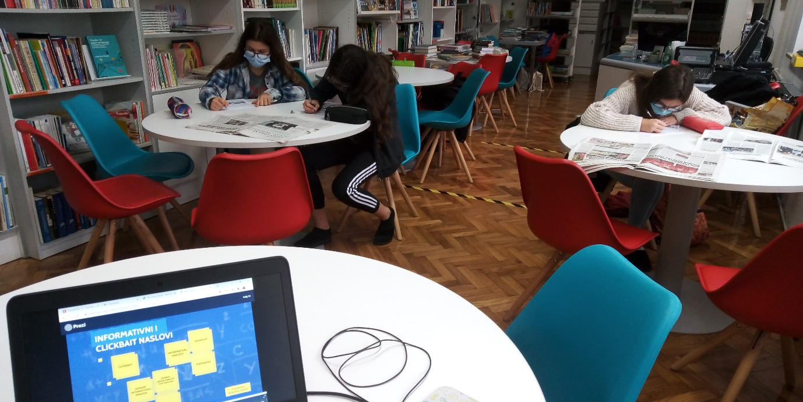
Novinarke OŠ „Đuro Ester“ analiziraju naslove novinskih članaka i naslove s internetskih portala

Krenemo li pretraživati internet, lako je zapaziti naslove koji nam se nude i pokušavaju privući pozornost. Ovakvi naslovi imaju šablonsku strukturu i služe kao mamac da bi članak prikupio što više klikova, a time i posjeta web stranici. Više posjeta znači veću šansu za financiranje od strane oglašivača. Oglašivači će radije objavljivati reklame na posjećenijim portalima i za to platiti višu cijenu. Članci s clickbait naslovom vrlo često ne sadrže informaciju obećanu u naslovu. U tekstovima s clickbait naslovom često nisu navedena mišljenja stručnjaka o temi. Naslovi obično glase ovako: Ovo je uklonilo sve moje bore!, Nećete vjerovati što se dogodilo kada…, S ovim trikom ćete zaspati u samo 3 sekunde!... Iako nas uvjeravaju da otkrivaju šokantnu istinu, nevjerojatnu činjenicu, senzacionalno otkriće, nisu potkrijepljeni rezultatima istraživanja koji to dokazuju. Takvi su naslovi preuveličani u odnosu na sadržaj teksta koji nema informativnu vrijednost za čitatelja. Vrlo često je u pozadini reklama za neki proizvod, pa čitatelj ostane razočaran. Clickbait naslovi primjeri su drugorazredne novinarske prakse ako se iza njih ne nalazi obećana informacija ili ako je naslov jako preuveličan.
Prepoznavanje i razlikovanje ovih dviju vrsta naslova doprinosi našoj medijskoj osviještenosti u korištenju medija. Možemo procijeniti i donijeti odluku o vjerodostojnosti medijskog teksta kako ne bismo trošili vrijeme na čitanje članaka koji zapravo nisu vrijedni naše pažnje.

Alegra Hammoud, 8.b
Novinarska grupa
OŠ „Đuro Ester“ Koprivnica

